 | Santiago, 2 de diciembre de 2014
M.0.0.

OFICIO N° 10.247 Remite resolución.
EXCELENTISIMO SEÑOR
PRESIDENTE DE LA CAMARA DE DIPUTADOS:
Remito a V.E. copia de la resolución dictada por esta Magistratura con fecha 2 de diciembre en curso en el proceso Rol N° 2732-14-CPR, control de constitucionalidad del proyecto de ley que crea el administrador provisional y administrador de cierre de instituciones de educación superior y establece regulaciones en materia de administración provisional de sostenedores educacionales, contenido en el Boletín N° 9333-04, a los efectos que indica.
SeC.Fe aria

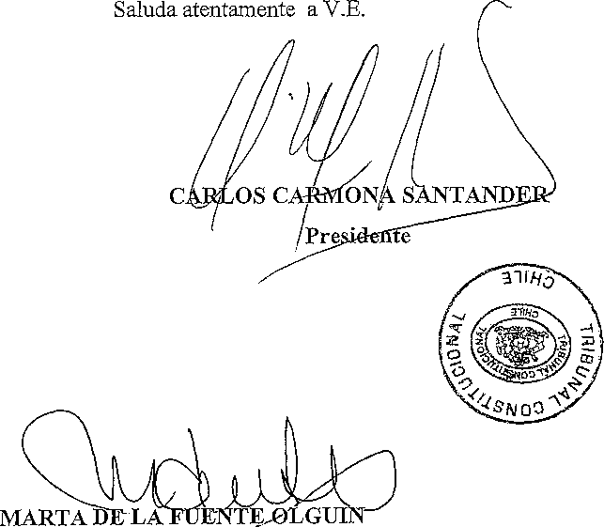
Saluda atentamente a V.E.
MARTA D LA r TE-OLGUI
A S.E. EL
PRESIDENTE DE LA H. CAMARA DE DIPUTADOS DON ALDO CORNEJO GONZALEZ HONORABLE CAMARA DE DIPUTADOS
PEDRO MONTT S/N°
VALPARAIS O

Santiago, dos de diciembre de dos mil catorce.
Atendido lo dispuesto en el artículo 37 de la Ley N°
17.997, Orgánica Constitucional del Tribunal Constitucional, Y en carácter de medida para mejor resolver, ofíciese a la Cámara de Diputados para que:
- Precise y especifique las normas del presente proyecto de ley remitidas a esta Magistratura para su control preventivo de constitucionalidad, y
- Certifique si el informe de Comisión Mixta recaído en el presente proyecto de ley fue o no enviado a la Corte Suprema, en virtud de lo establecido en el artículo 77 de la Constitución Política de la República.

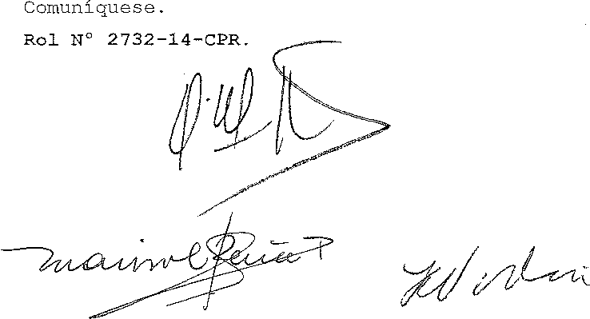
Comuníquese.
Rol N° 2732-14-CPR.

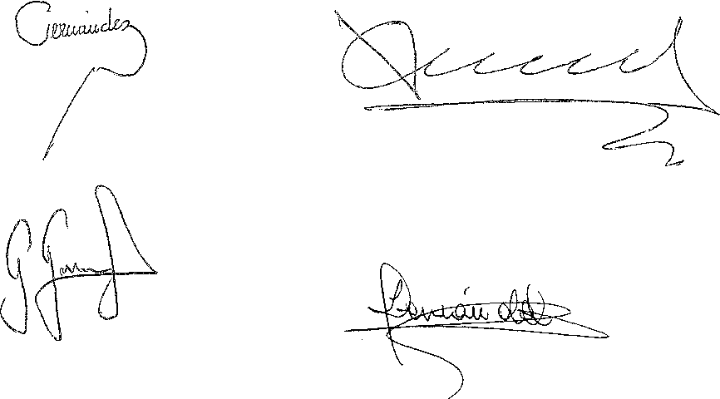

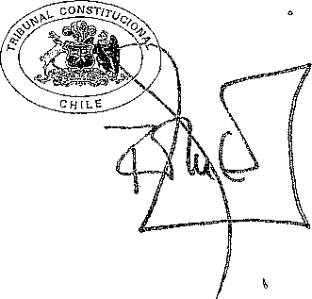
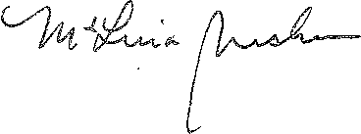
Pronunciada por el Excmo. Tribunal Constitucional, integrado por su Presidente, Ministro señor Carlos Carmona Santander, la Ministra señora Marisol Peña Torres, y por sus Ministros señores Hernán Vodanovic Schnake, Francisco Fernández Fredes, Iván Aróstica Maldonado, Gonzalo García Pino, Domingo Hernández Emparanza, Juan José Romero Guzmán, la Ministra señora María Luisa Brahm Barril.
Autoriza la Secretaria del Tribunal Constitucion_{a}l, señora Marta de la Fuente Olguín.
